長榮海事博物館
長榮海事博物館為財團法人張榮發基金會附設之博物館，以永續經營為最高營運準則，座落於財團法人張榮發基金會大樓一至五樓，堪稱國內規模最大的海事博物館。

本館的成立是長榮集團張總裁多年來的心願，張總裁捐出他在過去二十餘年間，於世界各地所蒐藏的4000多件珍品，其中包含了各式各樣的模型船、海洋畫作以及航海儀器。本館展示旨在寓教於樂，做為普羅大眾接觸海洋歷史、藝術與科技的橋樑。尤其適合中小學生歷史與美術課程的教學；至於航海探險區、世界船舶區、現代輪船區同時也可做為科學課程或海事學校的優良教學場地。

本館入口大廳陳列了三艘大船，分別為蘭嶼拼板船、鄭和寶船模型與阿拉伯船。蘭嶼拼板船為台灣原住民達悟族的傳統技藝結晶，象徵台灣；鄭和寶船為中國海事歷史中最為人知曉的事件，代表中國；阿拉伯船則是人類珍貴的文化遺產，象徵世界。本館大廳所展出的這三艘船，具體顯現本館所關注的海事教育包含台灣、中國、世界三大面向，期能提供觀眾宏觀的視野。

本館成立的宗旨，在於宣導海事教育及保存台灣海洋文化，未來館務的運作，除了善用長榮集團充沛的資源之外，亦將尋求學術單位、海事組織、各類社團的協助，並透過與國內外海事博物館的合作，整合各方資源，使本館的典藏、研究、展示、教育等方面更加豐富多元，進而充分發揮海事教育推廣的功能。

本館位於台北市核心地帶，附近有捷運站與多線公車路線經過，交通便捷。此外，本館空間寬敞舒適，可同時容納1000名觀眾，各項服務設施齊備，可提供來訪觀眾高品質的海事文化饗宴。
常態性展示
- 5F 世界船舶 遨遊古今
本區介紹船舶從遠古時代演進至19世紀的歷史，展出從原始簡易小船到以風帆、機械為動力的模型船。本展區分為「原始船」、「西洋帆船」、「機械動力船時代」、「中國/台灣船舶」等單元，提供觀眾認識世界船舶發展沿革的一扇櫥窗。

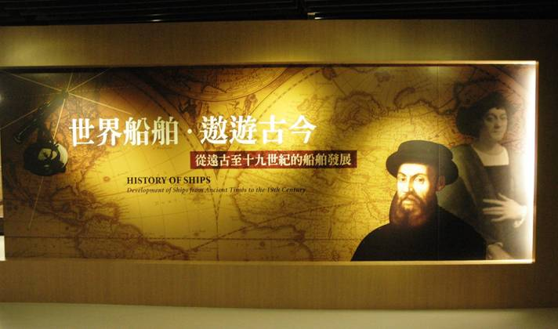
世界船舶區入口

- 4F 現代輪船 縱橫四海
本區有系統地展示20世紀以來普遍使用的各式輪船，分為「遠洋客輪」、「現代貨船」，以及「現代軍艦」三個展示單元，其中「現代軍艦」區的展品，不但軍艦類型眾多，而且數量可觀，為本區模型船收藏的重點。
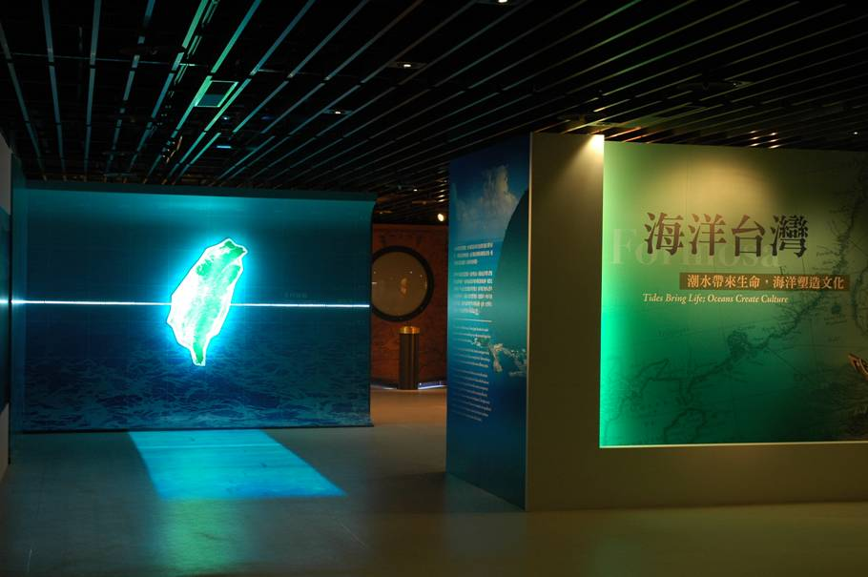
海洋台灣區一隅

- 3F 海洋台灣 透過海洋從世界看台灣
本區以世界史的角度，詮釋數百年來台灣及其居民與海洋的關係，共分為「發現台灣」、「VOC在大員」、「港口與港埠」、「走入國際－台灣的經濟命脈」、「航向希望之島」等五個單元，希望藉此讓台灣民眾對台灣的歷史有新的體認。

- 3F 海洋畫作 以彩筆記錄海洋歷史
從慘烈的戰爭場景到薄暮中海水光影交錯的美景，呈現出海洋與船舶多樣的面貌，帶領觀眾探索澎湃、浩瀚的海事歷史，欣賞壯麗的大海詩篇。依其主題內容，分成「風起雲湧」、「波瀾壯闊」、「怒海狂濤」、「船的禮讚」、「港灣印象」、「船艏像版畫」及「漁舟行」等七個單元。
- 2F 航海探索 揭開船舶航行的秘密
本展區利用多年來所蒐藏的各式航儀，透過主題性的展示方式，讓觀眾瞭解船舶的基本配置與船員航行的相關知識。觀眾除了純粹欣賞之外，更可以藉由多項互動展示設計，瞭解船員在船上的工作與生活，以達到寓教於樂的目的。本展區分為八個展示單元：船舶建造、駕駛台、航海設備、機艙控制室、船舶通訊、滅火與求生、運河、櫃場模型。

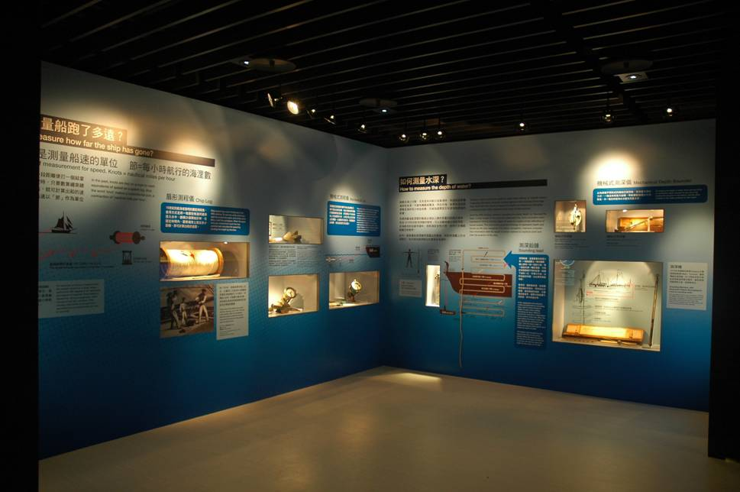
二樓展區一隅
觀眾服務
- 導覽
定時導覽 每日10：30、15：30提供中文定時導覽服務
團體預約導覽 20人以上團體於參觀二週前預約
- 教育服務
本館有場地可供辦理學校教學、社團各項課程、演講、研討會等
- 紀念品店
本館一樓設紀念品店，提供觀眾購買紀念品的服務
- 諮詢服務
地 址 台北市中山南路11號5樓
電 話 02-2351-6699
傳 真 02-2391-5178
網 址 http://emm.evergreen.com.tw
- 票價
票種 | 票價 | 適用對象
全票 | 200 | 一般觀眾
優待票 | 150 | - 持有證明之學生  - 持有證明之65歲以上長者  3. 20人(含)以上之一般觀眾團體
團體優待票 | 100 | - 20人(含)以上之學生團體  2. 20人(含)以上之65歲以上長者團體。

參觀資訊
- 開放時間
週二至週日：09：00~17：00
- 休館日
每週一 (若逢國定假日照常開放，延至次日休館)
農曆年除夕日至初三
政府公告之天然災害停止上班日
- 交通資訊
公車
- 搭乘214、245、261、263、270、37、621、630、651公車，於「仁愛中山站」下車
- 搭乘214、214直達車、245、249、261、263、270、37、621、630、651公車，於「仁愛林森路口站」下車
- 搭乘0東、20、204、22、237、38、670信義試辦公車，於「信義林森路口站」下車
- 搭乘15區間車、15萬美線、208高架線、208基河二期國宅公車，於「景福門站」下車
捷運
- 搭乘捷運紅線至「台大醫院」站2號出口下車(距離本館步行時間約7分鐘左右)
- 搭乘捷運紅線至「中正紀念堂」站5號或6號出口下車(距離本館步行約時間約10分鐘左右)
自行開車
備有地下停車場，可供中小型汽車停放
- 中山高速高路->建國高架橋->仁愛路->景福門前
- 中正橋->重慶南路->總統府->凱達格蘭大道->信義路
- 忠孝橋->忠孝西路右轉->中山南路
- 台北橋->民權西路->中山北路二段->中山南路
